# 加密算法

1. 加密算法简洁
2. 分类
3. 算法
   1. bcrypt
      1. go get [golang.org/x/crypto/bcrypt](http://golang.org/x/crypto/bcrypt)
      2. bcrypt中密码分为加密后的密码 pwd1 和用户输入的密码 pwd2
      3. 主要用法：
         1. func GetPwd(pwd string) ([]byte, error)；用于给密码加密，输入用户的实际密码，返回加密后，用于存储进数据库的密码
         2. func ComparePwd(pwd1 string, pwd2 string) bool；用于验证密码，pwd1是数据库中加密的密码，pwd2是用户密码

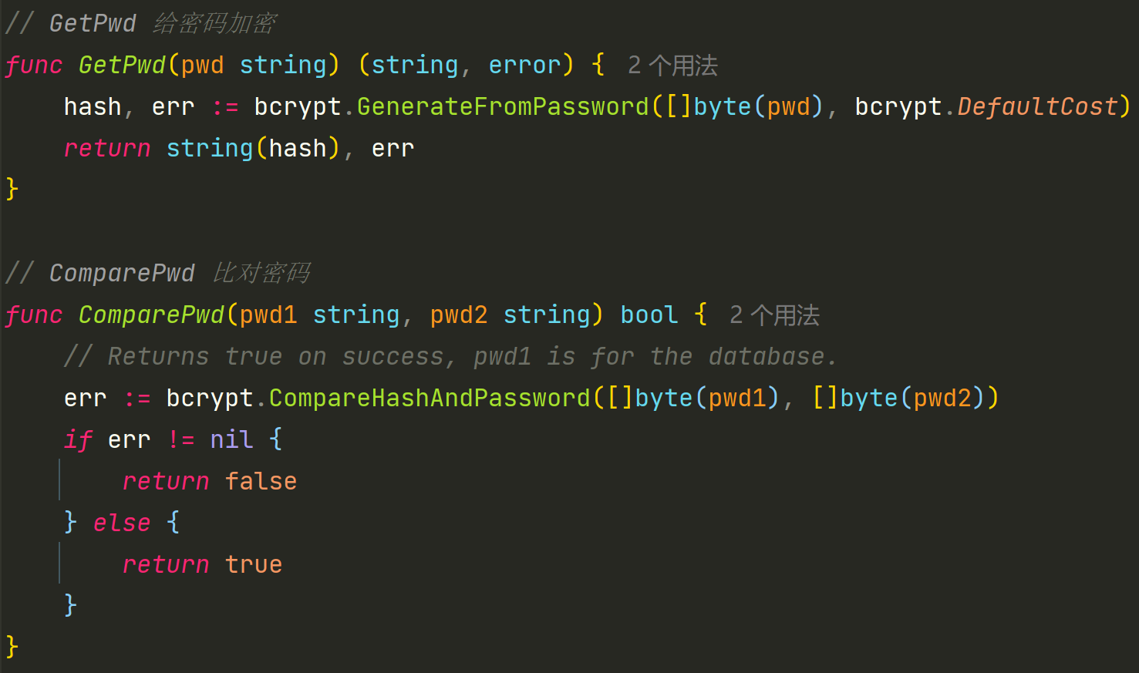

* + - 1. 用法

